Materialliste für das Schuljahr 2022 / 2023

Liebe Schüler, sehr geehrte Eltern,
für den Unterricht in der 3. Klasse benötigen wir folgende Materialien:
Mathematik:
- 4x Hefte (DIN A4, Lineatur 40) (umseitiger Rand)
- 1x Arbeitsblock (DIN A4): z.B. Kieserblock, kariert
- 3x Papierumschläge DIN A4 (für die Hefte), 1x blau + 2x hellblau

Deutsch:
- 4x Hefte (DIN A4, Lineatur 3)
- 1x Schreibblock (DIN A4): z. B. Kieserblock, liniert
- 3x Papierumschläge DIN A4 (für die Hefte), 1x rot + 1x hellgrün + 1x gelb

HSU:
- 2x Heft (DIN A4, Lineatur 3)
- 1x Papierumschlag DIN A4 (für das Heft), 1x dunkelgrün
Kunst:
- 1x Zeichenblock (DIN A3)
- 1x Zeichenmappe (DIN A3)
- 1x Schuhkarton mit folgendem Inhalt:
- 1x Malkasten (mit 12 Farben, inkl. der drei Grundfarben), Deckweiß
- 3x Borstenpinsel (Nr. 6, 10, 12), 1x Haarpinsel (Nr. 8)
- kleiner Schwamm (am besten rund), ein Mallappen, Malerkittel (altes Hemd / Schürze), Wassergefäß (nicht aus Glas)
- 1x Wachmalkreiden
- 1x Schnellhefter (Lieblingsfarbe)
weitere Fächer:
- 1x gelber Schnellhefter (DIN A4) Musik
- 1 Heft (DIN A4, Lineatur 3) Englisch, 1x Papierumschlag (weiß)
- Religion (wird die Fachlehrkraft in der 1. Schulwoche bekannt geben)

Sonstiges:
- 1x Sammelmappe (DIN A4) z.B. Eckspanner
- 1x Sammelmappe (DIN A4), schwarz
- 1x Ordner breiter Rücken
  - dazu 1x Register (6-teilig)
- 1x Ringbuch (schmale Mappe mit Ringbindung), orange
  - dazu 1x Register (5-teilig)
- 1x Heft ohne Lineatur (DIN-A4, Lineatur 20), 1x Papierumschlag (Lieblingsfarbe)

- 1x Mäppchen mit:
Füller (mit Ersatzpatronen), 2 Bleistiften, Holzfarbstiften, dünnen Filzstiften (Fineliner), Radiergummi, Lineal, Geodreieck, 1 neongelber Textmarker
- 1x langes Lineal (30 cm)
- 1x „Schlampermäppchen“ mit Schere, Klebestift, Dosenspitzer
- Hausschuhe und Sportkleidung / Sportschuhe mit heller Sohle (evtl. kleines Handtuch)
- bitte Größe überprüfen: passen die Schuhe / Sportsachen noch?

- Bitte binden Sie alle Hefte mit den darunter notierten Papierumschlägen ein und beschriften diese dann außen mit dem Vornamen (mit Bleistift!).
Einheitliche Etiketten werde ich in der 1. Schulwoche anbringen.
Die übrig gebliebenen Hefte (ohne Umschlag) bitte ebenfalls mit Vornamen beschriften.

- Alle weiteren Materialien Ihres Kindes sollten ebenfalls beschriftet sein (Schnellhefter, Schuhkarton, Stifte, Füller, Pinsel …).
- Die Arbeitshefte für die 3. Klasse sind bereits besorgt. Die Kosten gebe ich in der 1. Schulwoche bekannt.

- Ein Hausaufgabenheft bekommt Ihr Kind wieder von der Schule gestellt.

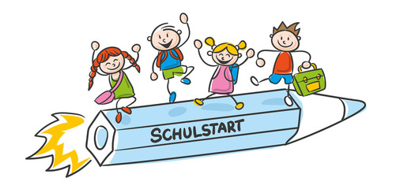
Materialien der 2. Klasse können gerne wiederverwendet werden, wenn sie noch ordentlich und in einem guten Zustand sind.

